17.10.2018г. на отделении «ОиПП» проведены классные часы
в группах 102, 104
тема классного часа: «Кутузов М.И. под Рущуком».

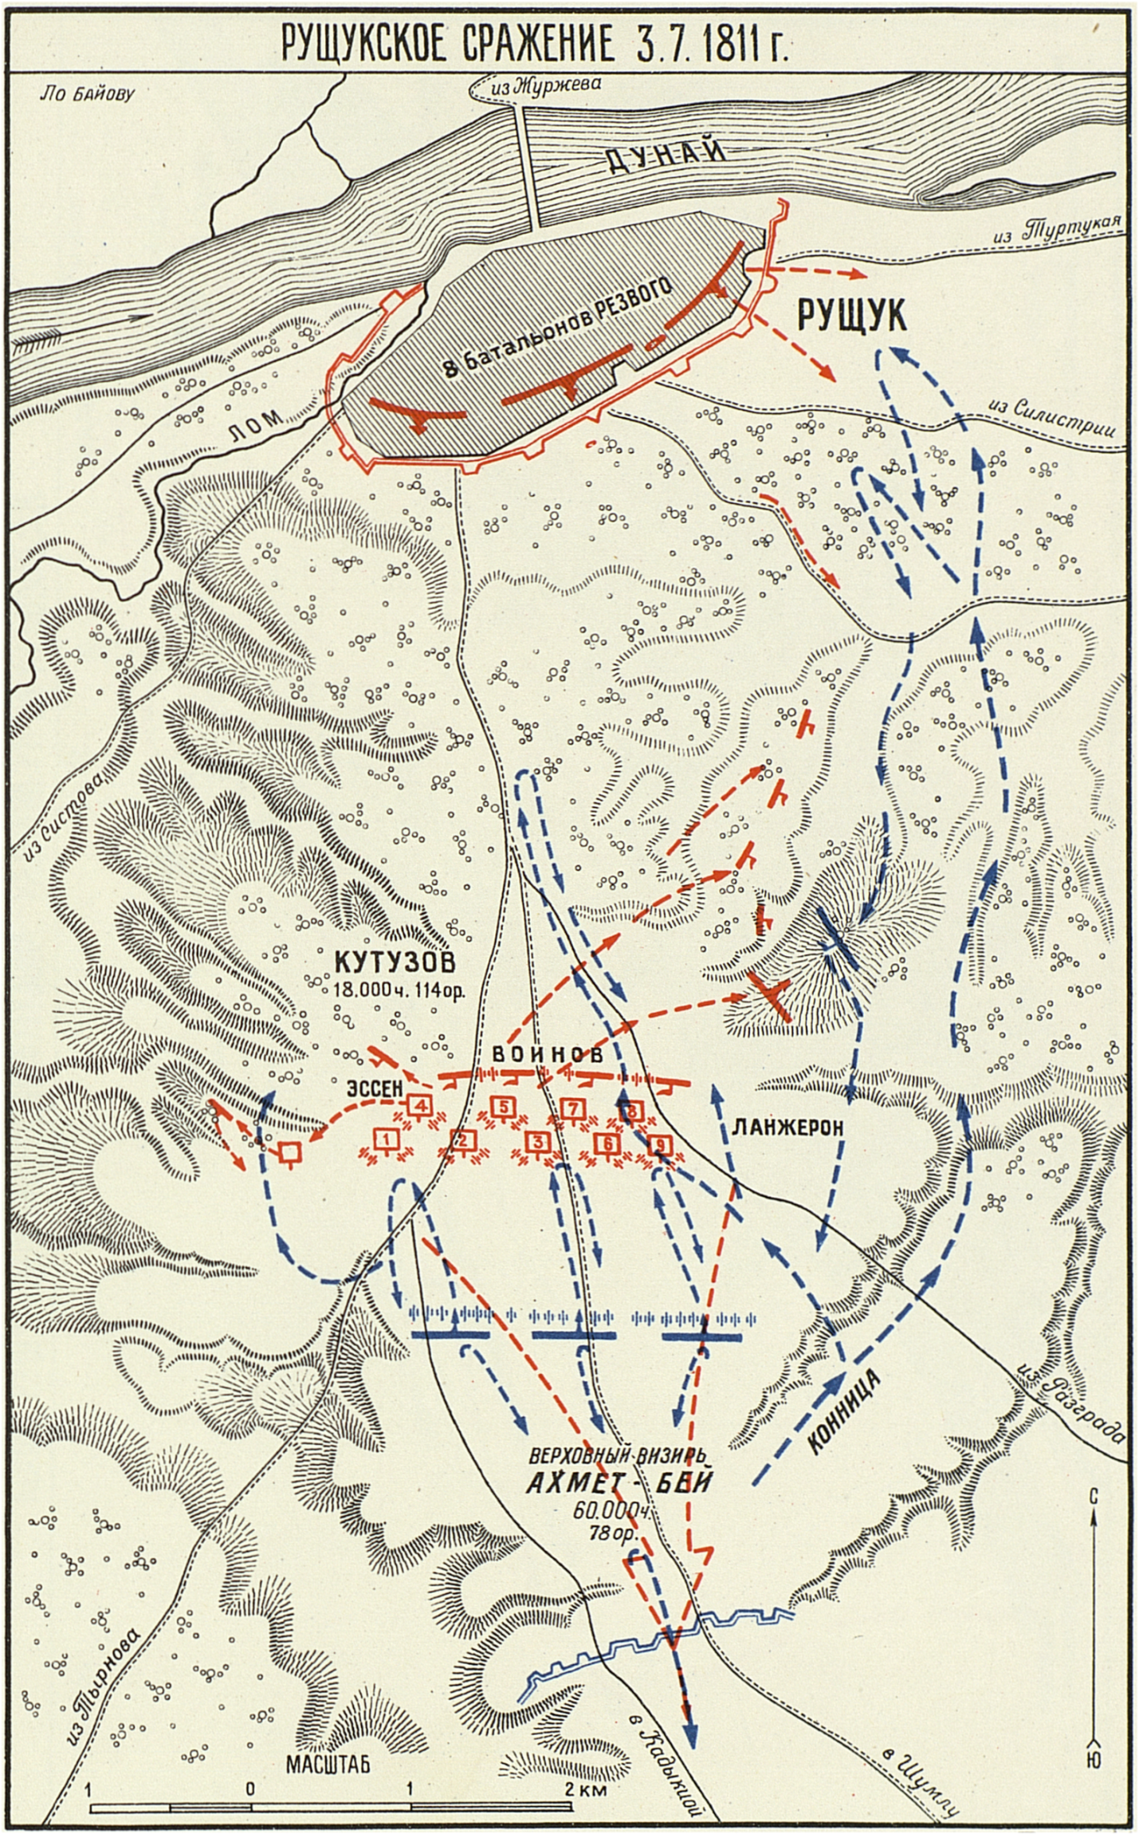

Кроме того, был захвачен лагерь со, всеми запасами продовольствия и вооружений. Русские потеряли во время атаки всего 9 убитых и 40 раненых. После этого Слободзейский лагерь турок на левом берегу был блокирован войсками Кутузова, который вызвал еще не успевшие отправиться на запад 2 дивизии из Северной Молдавии.
Ахмет-паша бежал в Рущук, бросив своих солдат на произвол судьбы. Кутузов не препятствовал его бегству, поскольку знал, что по турецким законам визирь не может вести переговоры о мире, находясь в окружении. После переправы визиря на правый берег Дуная к нему вскоре прибыл адъютант Кутузова, поздравил с удачным спасением и предложил начать мирные переговоры.
Слободзейский лагерь лишился надежды на помощь извне и был полностью окружен.
Лишенное подвоза боеприпасов и продовольствия турецкое войско терпело огромные лишений.
Оно несло большие потери от голода, болезней и артиллерийских обстрелов.
23 ноября 1811 г. Ахмет-паша подписал акт о капитуляции остатков своей армии в Слободзейском лагере.
К тому времени она сократилась до 12 тыс. чел.

Данное мероприятие проведено библиотекарем Коваленко Л.Н.
Во время проведения классного часа использовались такие методы как: показ презентации.

